«Нравственный ориентир – 2026»

Методическая разработка интегрированного учебного занятия
«Неизвестная война: образ Великой Отечественной войны в англоязычных странах»

АВТОРЫ:
Жиров А.А.,
к.и.н., преподаватель ОД
(История, обществознание и география),
Нарушевич М.Ю.,
воспитатель учебного курса,
филиал федерального государственного казённого общеобразовательного учреждения
«Нахимовское военно-морское ордена Почета училище
Министерства обороны Российской Федерации»,
г. Калининграде

Пояснительная записка
Актуальность занятия:
В современном мире наблюдается тенденция к переписыванию истории и фальсификации событий Второй мировой войны. В условиях информационного противоборства западные СМИ, кинематограф, образовательные программы и индустрия развлечений зачастую принижают роль Советского Союза в разгроме нацизма. Для воспитанников Нахимовского училища, будущих офицеров, крайне важно не только владеть историческими фактами, но и уметь критически анализировать информацию на иностранных языках, поскольку основные нарративы, искажающие историю, создаются и распространяются именно в англоязычном информационном пространстве. Данное занятие построено на работе с аутентичными англоязычными источниками (кинематограф, учебная литература, компьютерные игры), что позволяет нахимовцам непосредственно столкнуться с западной интерпретацией событий и выработать навыки аргументированного противодействия историческим фальсификациям.
Цель занятия: продолжить формирование у нахимовцев навыков сравнительного анализа и критической оценки исторических источников на английском языке (медиапродуктов, учебной литературы) для выявления искажений в оценке роли СССР в Великой Отечественной войне.
Задачи:
- Образовательная (предметная): актуализировать знания нахимовцев о ключевых событиях и итогах Великой Отечественной войны. Познакомить с западной интерпретацией событий 1941–1945 гг. на примере голливудского кинематографа, англоязычных компьютерных игр и школьных учебников США, Канады и Ирландии.
- Развивающая (метапредметная): развивать навыки смыслового чтения и аудирования на английском языке, умения выделять главное в иноязычном тексте/видеоряде, сравнивать, анализировать и делать обоснованные выводы. Совершенствовать навыки работы с онлайн-словарями и переводчиками. Формировать критическое мышление в условиях информационной войны.
- Воспитательная (личностная): воспитывать чувство гордости за свою страну и её историю, формировать неприятие попыток фальсификации истории и принижения подвига советского народа на международной арене.

Планируемые результаты:
- Личностные: Осознание ценности исторической правды, уважение к боевому прошлому России, мотивация к защите исторической памяти, в том числе в иноязычной коммуникации.
- Метапредметные:
      - Владение навыками работы с разноязычными источниками (английский/русский).
- Умение использовать онлайн-словари и переводческие сервисы для понимания аутентичных текстов и видеоматериалов.
- Способность организовывать учебное сотрудничество и совместную деятельность с товарищами в группе, владение устной речью (монолог, дискуссия).
3. Предметные:
- Знание хронологии и ключевых событий Второй мировой войны.
- Способность выявлять смысловые акценты, лакуны и исторические неточности в западных англоязычных источниках о Второй мировой войне.
- Умение аргументированно доказывать решающую роль СССР в разгроме нацизма, оперируя историческими фактами.
Оборудование и материалы:
- Интерактивная доска / проектор, 4 стола для групповой работы, 4 ноутбука с выходом в интернет (для доступа к онлайн-словарям и переводчикам).
- Раздаточный материал для каждой группы (задания, QR-коды/ссылки на англоязычные ресурсы).
- Видеофрагменты фильма «Enemy at the Gates» («Враг у ворот»: сцены «Переправа через реку», «Разговор бойцов в доме Павлова», «Разговор с Хрущевым» на языке оригинала.
- Скриншоты и видеопрохождения англоязычных версий игр о Второй мировой войне, где есть советская кампания: Call of duty 1,2 и Company of Heroes 2.
- Распечатанные отрывки (ксерокопии) из аутентичных школьных учебников истории США, Канады, Ирландии на английском языке.
- Российский учебник истории для 10 класса (под ред. Мединский В.Р., Торкунов А.В.)
- Набор карточек с датами и набор карточек с изображениями событий Второй мировой войны (Приложение №1).
- Бланк «линия времени» (лист формата А1).
- Презентация / карточки с вопросами для викторины (Приложения №3).
Презентация к занятию: https://disk.yandex.ru/i/pMqsl63lUAxx8w

Роль преподаватели и воспитателя (авторов разработки)
в подготовке и проведении занятия
Данное занятие является бинарным (межпредметным) и требует тесного взаимодействия преподавателя истории и преподавателя английского языка на всех этапах.
Роль преподавателя истории. На этапе подготовки: определяет историческое содержание, ключевые даты, события и персоналии для анализа. Подбирает российский учебник и формулирует историческую проблему (вопрос о принижении роли СССР). Готовит содержательную часть викторины и задания для группы «Хранители памяти». Курирует подбор визуального ряда (фото событий для линии времени).
На этапе проведения: является ведущим экспертом по исторической правде. Координирует работу групп, акцентирует внимание на исторических неточностях в западных источниках. Подводит итог занятия, формулирует вывод о вкладе СССР, опираясь на документальные данные. Помогает группам 1, 2 и 3 соотносить содержание западных источников с реальными историческими фактами.
Роль воспитателя (по образованию - преподавателя английского языка).
На этапе подготовки: осуществляет первичный отбор и адаптацию (при необходимости) аутентичных англоязычных материалов: находит соответствующие отрывки из западных учебников, фрагментов игр с англоязычным интерфейсом, проверяет наличие и качество субтитров к фильму «Enemy at the Gates». Готовит раздаточный материал, при необходимости снабжая его глоссарием (списком ключевых слов для перевода).
На этапе проведения: выступает в роли консультанта-лингвиста. Помогает группам 1, 2 и 3 в понимании сложных грамматических конструкций и идиом в текстах и видео. Координирует работу с онлайн-словарями, следит за точностью перевода ключевых понятий (например, «liberation», «Allies», «Eastern Front»). Помогает нахимовцам корректно сформулировать на английском языке тезисы для возможной дискуссии с иностранным сверстником (в рамках домашнего задания).

ХОД ЗАНЯТИЯ
1. Организационный момент и мотивация (5–7 минут)
Преподаватель: Здравия желаю, товарищи нахимовцы! Сегодня у нас необычное занятие. Мы поговорим о войне, которую, казалось бы, знаем по учебникам и фильмам. Но так ли однозначно её видят в мире? Мы часто слышим слова «Великая Отечественная», а на Западе это лишь часть понятия «Вторая мировая». И оценки этих событий порой кардинально разнятся.
На экране - цитата Дональда Трампа (слайд 2 презентации):
«We won two World Wars, but we never took credit for it - Everyone else does! All over the World, the Allies are celebrating the Victory we had in World War II. The only Country that doesn’t celebrate is the United States of America, and the Victory was only accomplished because of us».
Воспитатель: Прочитайте это высказывание. Какой сигнал оно посылает? Кто, по мнению автора, выиграл Вторую мировую? Как бы вы могли прокомментировать эту позицию с точки зрения известных вам исторических фактов?
(Краткий фронтальный опрос, фиксация мнений на доске).
Преподаватель: Задача, стоящая перед нами сегодня, - понять, почему на Западе формируется такой образ войны и, главное, ответить на сложный вопрос (слайд 3): «Почему на Западе принижается роль Советского Союза в разгроме нацизма?»
Прежде чем мы начнем наше расследование, давайте проверим, насколько хорошо мы сами ориентируемся в хронологии событий, которые пытаются переписать.
2. Актуализация знаний. Интерактивное задание «Линия времени» (5 минут)
Преподаватель: На интерактивной доске (или на столах в конвертах) вы видите набор дат и набор фотографий ключевых событий Второй мировой и Великой Отечественной войны.
Задание для всех: Один представитель от каждой группы (по очереди или на скорость) должен выйти к доске и правильно расположить событие на линии времени, соотнеся дату и фотографию.
Набор для задания: даты, фотографии соответствующих событий (Приложение №2).
Преподаватель, комментируя результат:
Посмотрите, где находятся главные битвы, переломившие ход войны (Сталинград, Курск).
А где находится высадка союзников в Нормандии (1944 год). К этому моменту Красная Армия уже два года вела кровопролитные бои и перемалывала основные силы вермахта. Важно помнить эту последовательность.
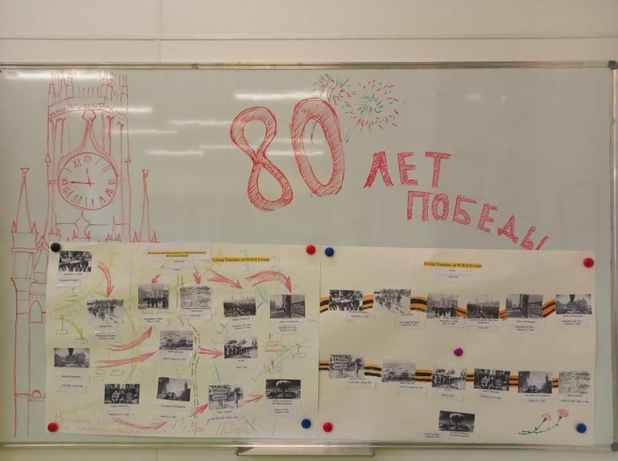
3. Основная часть. Работа в группах (20–22 минуты)
Класс делится на 4 группы по 4 человека. Каждая группа получает ноутбук (для доступа к словарю) и папку с заданием.
ГРУППА 1. Аналитики кинематографа
Источник: Видеофрагменты фильма «Enemy at the Gates» (2001) о Сталинградской битве. (Приложение №4)
Задание:
- Просмотрите фрагмент. Используя онлайн-словарь, переведите ключевые реплики героев.
- Как показана советская армия? С какой интонацией немецкие солдаты говорят о русских?
- Какой момент битвы показан? Соответствует ли общая атмосфера (паника, хаос, отсутствие оружия) реальной исторической картине начала Сталинградской битвы? Сравните с вашими знаниями.
- Заполните таблицу: «Что показывает фильм?»/ «Как это было на самом деле (по документам)?».
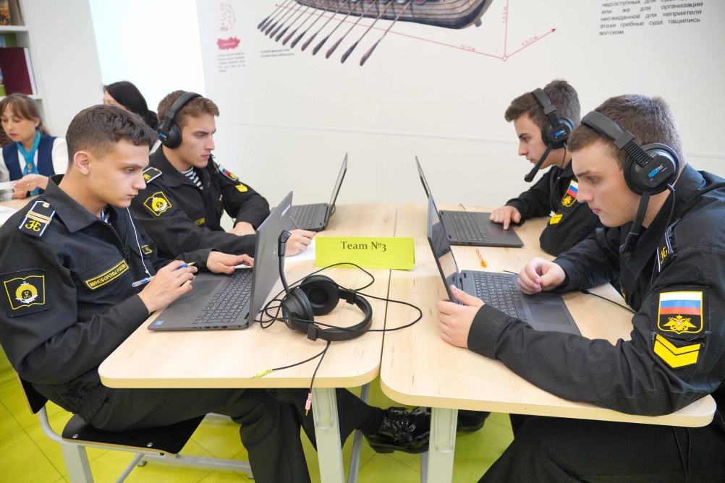
ГРУППА 2. Эксперты по компьютерным играм (Приложение №5)
Источник: фрагменты западных игр о Второй мировой войне (Call of Duty 1, Call of Duty 2 и Company of Heroes 2). Акцент на советскую кампанию (миссии/кампании за Красную Армию).
Задание:
- Изучите предложенный материал (скриншоты и видеопрохождения). В каких миссиях/кампаниях показана Красная Армия? Какие ключевые события Восточного фронта изображены?
- Есть ли в играх искажения исторической реальности? Если да, то как показаны советские солдаты (жестокими, безжалостными к своим, некомпетентными, фанатичными, «пушечным мясом» и т.п.)? Приведите конкретные примеры из видеофрагментов/скриншотов (диалоги, поведение командиров, тактика и т.д.).
- Создайте таблицу: «Образ войны и русского солдата в западных играх». В колонках: • Что показывают игры? • Как это было на самом деле (по документам/российскому учебнику)? Заполните таблицу примерами из Call of Duty 1, Call of Duty 2 и Company of Heroes 2.
- Сделайте вывод о том, формируют ли такие игры понимание решающей роли СССР в разгроме нацизма или, наоборот, принижают подвиг Красной Армии и советского народа.
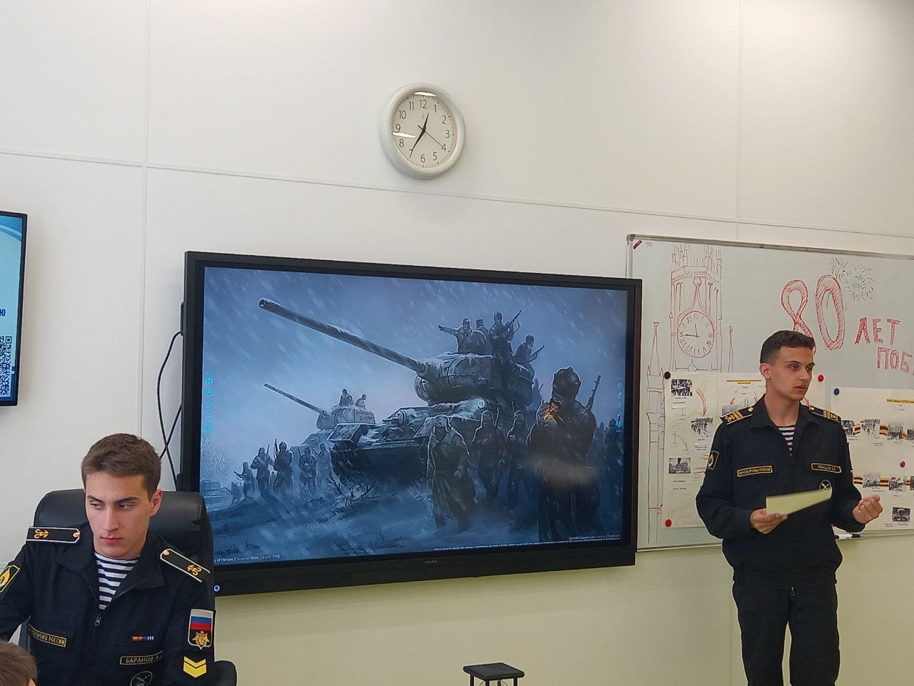
ГРУППА 3. Исследователи западных учебников
Источник: Распечатанные отрывки (2-3 абзаца) из школьных учебников истории США, Канады, Ирландии, посвященные Второй мировой войне. В текстах, как правило, акцент делается на ленд-лизе, высадке союзников в Нормандии (D-Day) и роли англо-американских союзников.
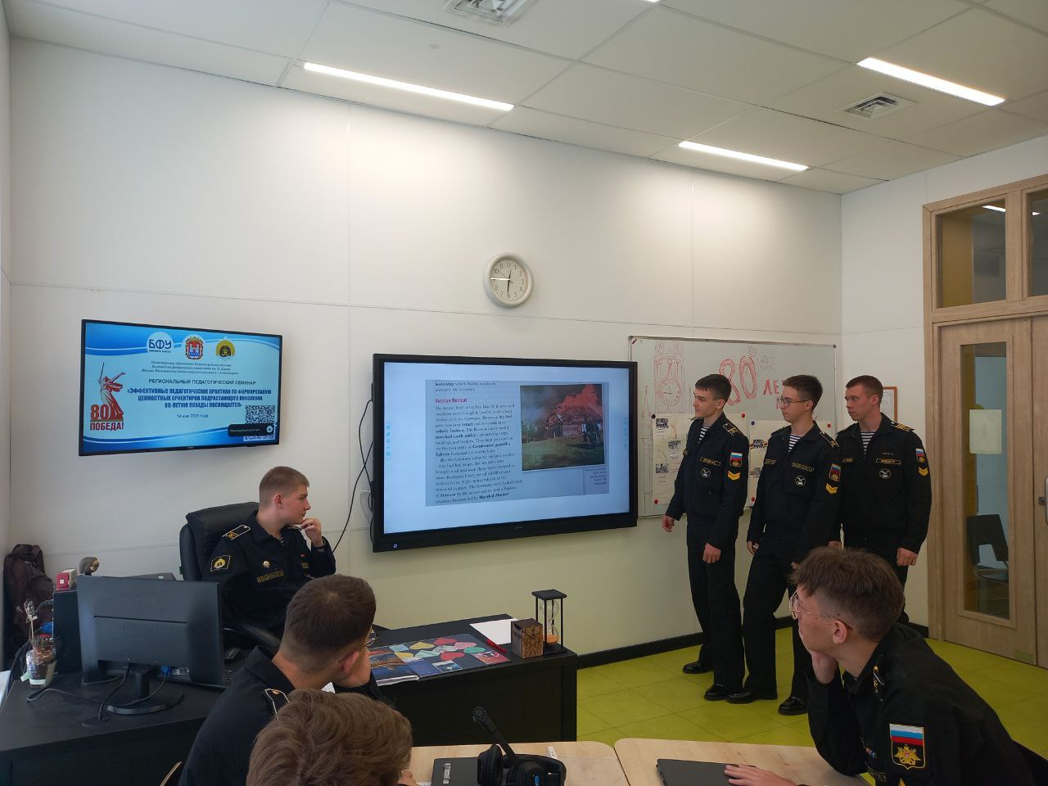

Задание:
- Прочитайте текст, используя словарь для перевода незнакомых терминов.
- Найдите и подчеркните: сколько строк/предложений посвящено боевым действиям на Восточном фронте? Как оцениваются потери СССР? Как описывается битва за Берлин?
- Заполните таблицу: «Что подчёркивают / акцентируют западные учебники?» / «Как это было на самом деле (по российскому учебнику)?». Приведите конкретные примеры из текстов (объём внимания к Восточному фронту, оценка потерь СССР, описание D-Day, ленд-лиза, битвы за Берлин и т.д.).
- Сформулируйте главный тезис, который выносит западный школьник из учебников истории о роли СССР в победе над нацизмом (или о том, кто выиграл Вторую мировую войну).
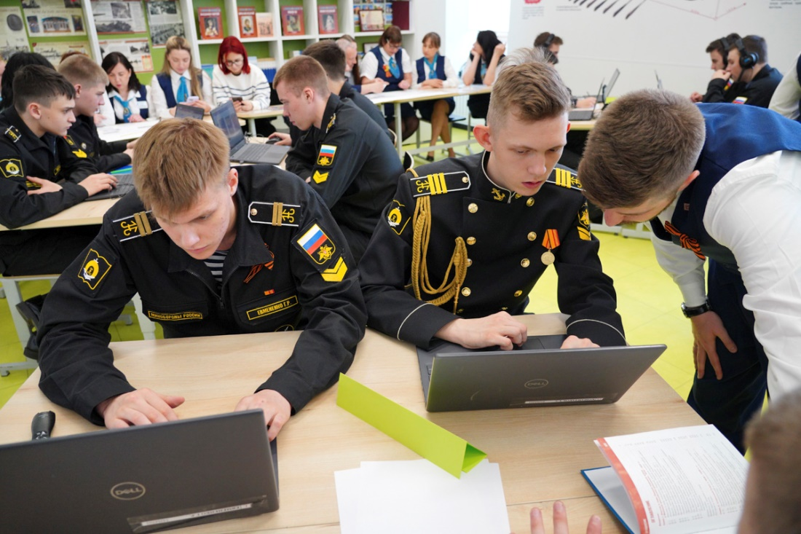
ГРУППА 4. Хранители памяти (Работа с российским учебником)
Источник: Российский школьный учебник по истории России для 10 класса (под ред. Мединского В.Р., Торкунова А.В., параграфы о Великой Отечественной войне 1941–1945 гг. и решающем вкладе СССР в разгром нацизма).
Задание:
- Изучите материал учебника о вкладе СССР в победу. Выпишите цифры (потери, количество уничтоженных дивизий врага, протяженность фронта).
- Как в учебнике оценивается роль союзников (ленд-лиз, открытие второго фронта)? Как расставлены акценты?
- Подготовьте краткое выступление (3 тезиса) для других групп на тему: «Объективная картина войны: какой вклад СССР является решающим?».
- Этап обмена информацией и дискуссия (7-8 минут)

Воспитатель: Прошу группы представить результаты своей работы.
Слово предоставляется группе кинематографистов.
Слушаем экспертов по играм.
Что рассказали нам западные учебники?
И, наконец, - российский взгляд на историю.
После каждого выступления преподаватель фиксирует на доске ключевые тезисы и противоречия в двух колонках: «Западный взгляд» и «Историческая правда».
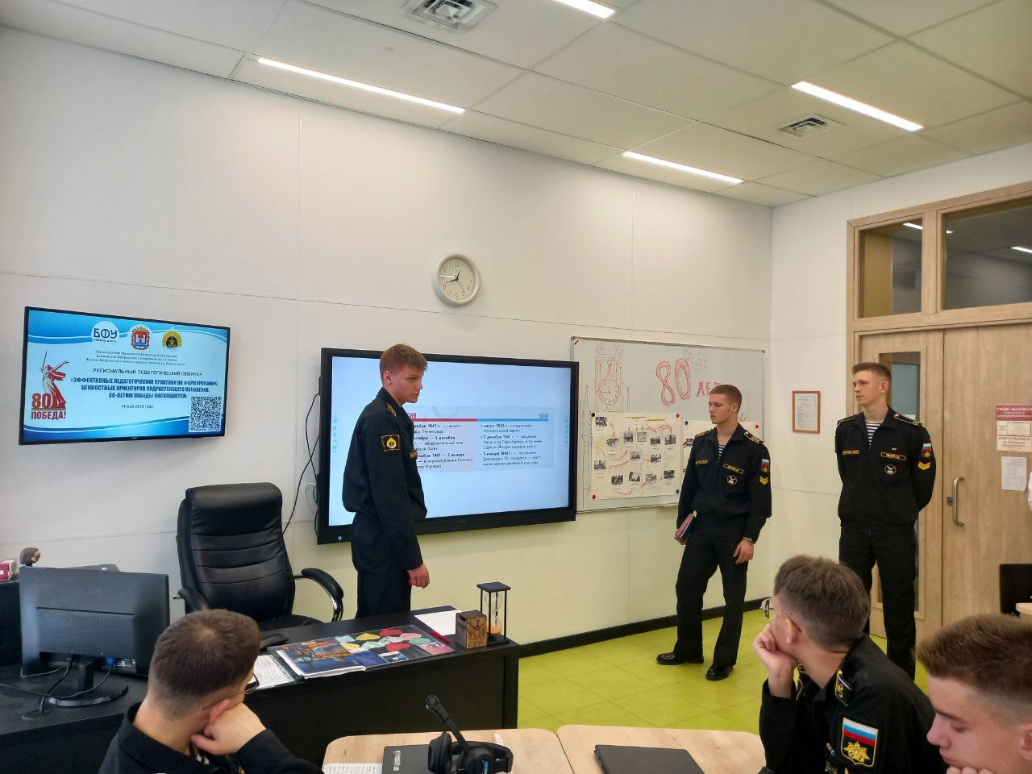
5. Постановка проблемы и поиск решения (5–6 минут)
Преподаватель: посмотрите, какая картина складывается. В западных источниках война - это высадка в Нормандии, подвиги солдат США и борьба в Африке. Советский Союз либо исчезает из контекста, либо показывается в искаженном свете: как «пушечное мясо», жестокие командиры или второстепенный участник. А теперь, имея все данные на руках, возвращаемся к главному вопросу (слайд 4): «Почему на Западе принижается роль Советского Союза в разгроме нацизма?»
Группы берут ноутбуки и в течение 3–4 минут формулируют развёрнутый ответ. Вам нужно предложить не менее трёх причин и обосновать их примерами из проанализированных источников (фильм, игры, западные учебники).
Возможные направления для размышления (подсказка на слайде или на доске):
- Идеологическая (противостояние коммунизму и капитализму, «холодная война» в умах);
- Геополитическая (борьба за влияние в послевоенной Европе, оправдание расширения НАТО и присутствия США в Европе);
- Политико-пропагандистская (формирование выгодного образа «защитников свободы и демократии», где главные герои — англо-американские союзники);
- Культурно-историческая (национальный нарратив: каждая страна хочет видеть себя главной в победе; плюс влияние восточноевропейских стран, где СССР воспринимается как «оккупант» после 1945 года);
- Информационно-медийная (Голливуд, компьютерные игры и учебники как инструменты мягкой силы).
После обсуждения каждая группа кратко озвучивает свои версии (1–2 минуты на группу). Преподаватель фиксирует на доске в двух колонках: «Причины принижения роли СССР» и «Факты, которые это опровергают».
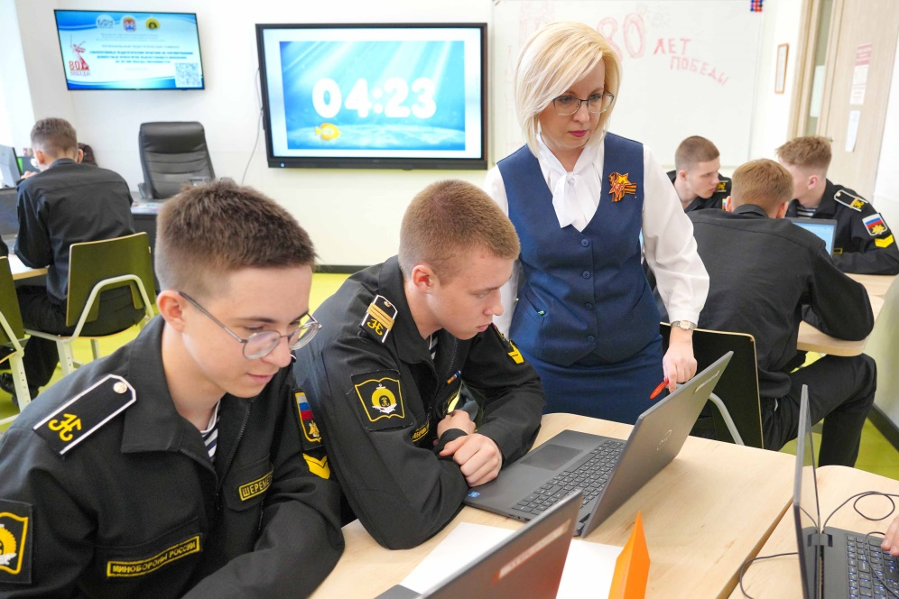
6. Заключительный этап. Викторина и вывод (5 минут)
Воспитатель: Товарищи нахимовцы! Мы сегодня провели серьёзный анализ и выяснили, что история — это поле боя, которое продолжается и сейчас. А теперь, чтобы закрепить нашу правоту фактами, проведём небольшую блиц-викторину «Цифры Победы» (устно). Отвечаем быстро и уверенно!
Викторина «Цифры Победы»:
- Сколько дней длилась блокада Ленинграда? (Ответ: 872 дня).
- Какое танковое сражение было самым крупным в истории и произошло в 1943 году? (Ответ: Прохоровка / Курская битва (Курская дуга)).
- Сколько советских солдат и офицеров участвовало в Берлинской наступательной операции? (Ответ: Около 2,5 миллионов).
- В каком городе состоялся Парад Победы 24 июня 1945 года? (Ответ: Москва, Красная площадь).
- Какое звание было присвоено Сталину после окончания войны? (Ответ: Генералиссимус Советского Союза).
- Кто водрузил Знамя Победы над Рейхстагом? (Ответ: Егоров и Кантария).
Дополнительные вопросы (по желанию, для второй волны или командного зачёта):
- Сколько советских людей погибло в годы Великой Отечественной войны? (Ответ: Около 27 миллионов).
- Какой процент сил вермахта был уничтожен на советско-германском фронте? (Ответ: До 80 %).
Итоговый вывод преподавателя (с опорой на слайд 6 «Вклад СССР»):
В англоязычных странах образ Великой Отечественной войны действительно сильно искажён. Принижение роли СССР - это не случайность, а сознательный инструмент информационной войны. Но факты, которые мы только что вспомнили в викторине, и те, что вы добыли в ходе групповой работы, неоспоримы:
- Советско-германский фронт был главным фронтом Второй мировой войны - здесь было уничтожено до 80 % всех сил вермахта и его союзников.
- Именно Красная Армия взяла Берлин, водрузила Знамя Победы над Рейхстагом и поставила точку в разгроме нацизма.
- Цена, которую заплатил советский народ - 27 миллионов жизней - это главное и неопровержимое доказательство нашего решающего вклада в Победу.
Наша с вами задача как будущих офицеров - знать эти цифры, эти даты, эти имена наизусть и уметь уверенно отстаивать историческую правду, в том числе на английском языке. Никто не умаляет доблести наших союзников, но именно Советский Союз сломал хребет нацистскому зверю. И помните об этом всегда.
Домашнее задание (по желанию): написать небольшое эссе (на русском или английском языке) на тему: «Как бы я рассказал своему зарубежному сверстнику о настоящей Великой Отечественной войне?»

Приложение №1
Invasion of Poland | Atomic bombings of Hiroshima/Nagasaki
Battle of Berlin | WWII
Yalta Conference | The Battle of Königsberg
D-Day | Siege of Leningrad
Battle of Moscow | Battle of Kursk
Battle of Britain | Battle of Stalingrad
Winter War | Germany launches Operation Barbarossa

22.06.1941 | September 1, 1939
November 30, 1939–  March 12, 1940 | September 7, 1940–  May 11, 1941
September 30, 1941 –  January 7, 1942 | 17.07.1942 - 02.02.1943
July 5–August 23, 1943 | September 8, 1941 –  January 27, 1944
April 6–9, 1945 | February 4–11, 1945
April 20, 1945 - May 2, 1945 | June 6, 1944
1939-1945 | August 6, 1945 –  August 9, 1945

Приложение №2
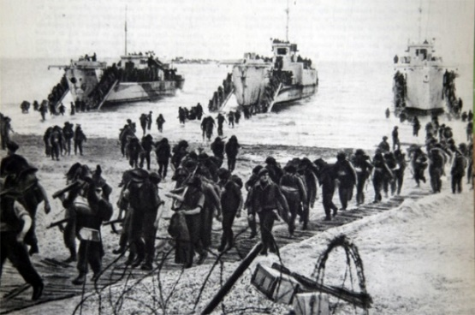 | 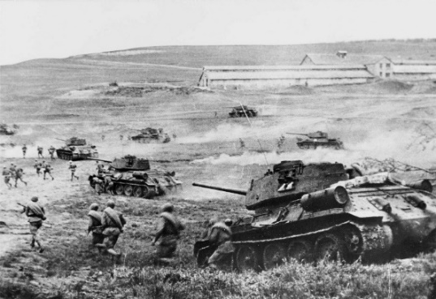
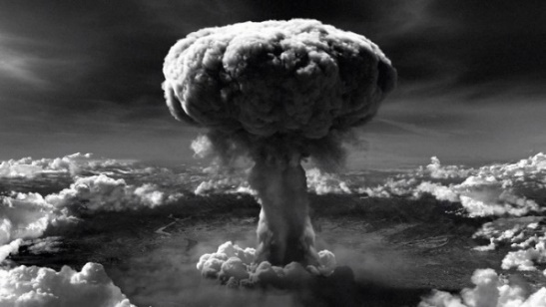 | 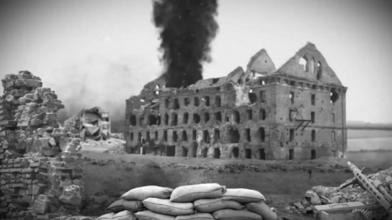
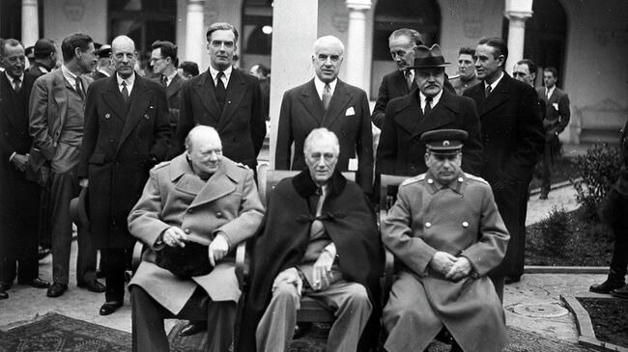 | 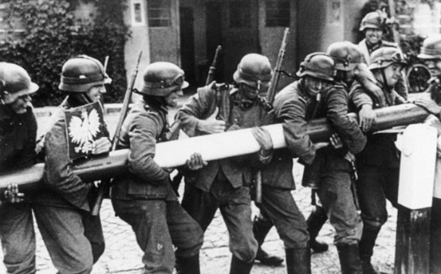
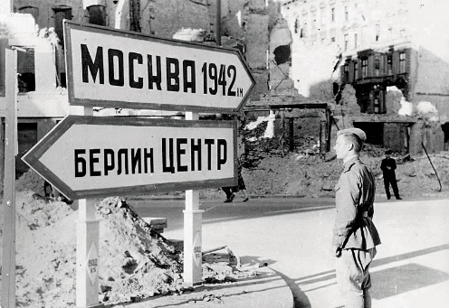 | 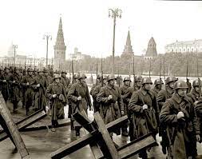
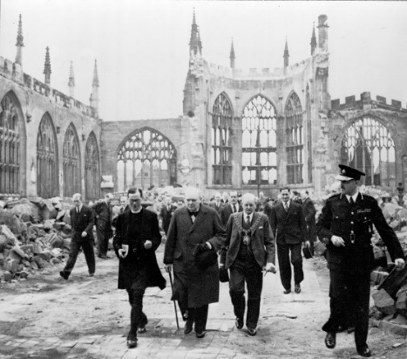 | 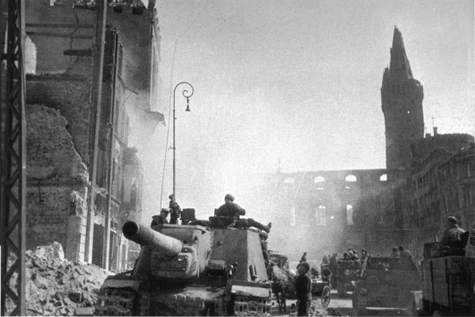
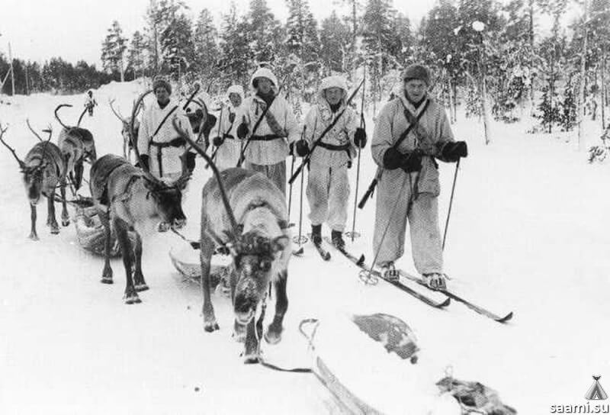 | 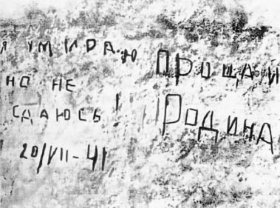
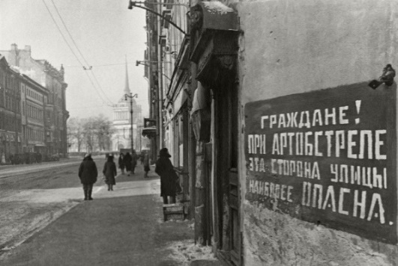

Приложение №3
Викторина "Факты vs Мифы" о Второй мировой войне
1. Военные потери
- EN: "The Soviet Union suffered the highest number of casualties in WWII."
RU: "СССР понёс самые большие потери во Второй мировой войне."
Ответ: ✔ (26–27 млн погибших).
- EN: "The US lost more soldiers than the UK during the war."
RU: "США потеряли больше солдат, чем Великобритания."
Ответ: ✖ (США — ~420 тыс., UK — ~450 тыс.).
2. Ключевые сражения
- EN: "The Battle of Stalingrad was the bloodiest battle in history."
RU: "Сталинградская битва была самым кровопролитным сражением в истории."
Ответ: ✔ (2 млн погибших).
- EN: "D-Day (Normandy landings) was the only major Allied invasion in Europe."
RU: "Высадка в Нормандии была единственной крупной операцией союзников в Европе."
Ответ: ✖ (Были итальянская кампания, операция «Драгун»).
3. Техника и оружие
- EN: "The T-34 was the most produced tank of WWII."
RU: "Т-34 был самым массовым танком Второй мировой."
Ответ: ✔ (84 тыс. единиц).
- EN: "Atomic bombs were dropped on Germany."
RU: "Атомные бомбы сбросили на Германию."
Ответ: ✖ (Только на Хиросиму и Нагасаки, Япония).
4. Роль стран
- EN: "The US won WWII single-handedly."
RU: "США выиграли войну в одиночку."
Ответ: ✖ (Решающий вклад СССР).
- EN: "The USSR and Germany were allies at the start of WWII."
RU: "СССР и Германия были союзниками в начале войны."
Ответ: ✖ (Пакт Молотова-Риббентропа — договор о ненападении, не союз).
5. Культура и пропаганда
- EN: "Walt Disney created propaganda cartoons for the US government."
RU: "Дисней создавал пропагандистские мультфильмы для США."
Ответ: ✔ (Например, «Лицо фюрера»).
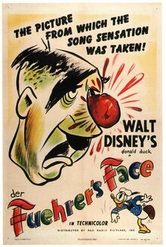
- EN: "Soviet soldiers never retreated during the war."
RU: "Советские солдаты никогда не отступали."
Ответ: ✖ (Отступление до Москвы в 1941, тактика «выжженной земли»).
6. Женщины на войне
EN: "Over 800,000 women served in the Soviet armed forces during WWII."
RU: "Более 800 тысяч женщин служили в советских вооружённых силах."
✔ Факт (снайперы, лётчицы, медсёстры)
EN: "The US Army had female combat pilots during WWII."
RU: "В армии США были женщины-пилоты."
✖ Миф (только СССР и Британия имели женские боевые авиачасти)
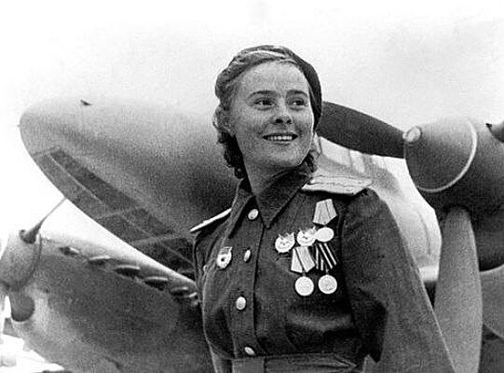
Лидия Литвяк
8. Блокада Ленинграда
EN: "The Siege of Leningrad lasted 872 days."
RU: "Блокада Ленинграда длилась 872 дня."
✔ Факт (8 сентября 1941 - 27 января 1944)
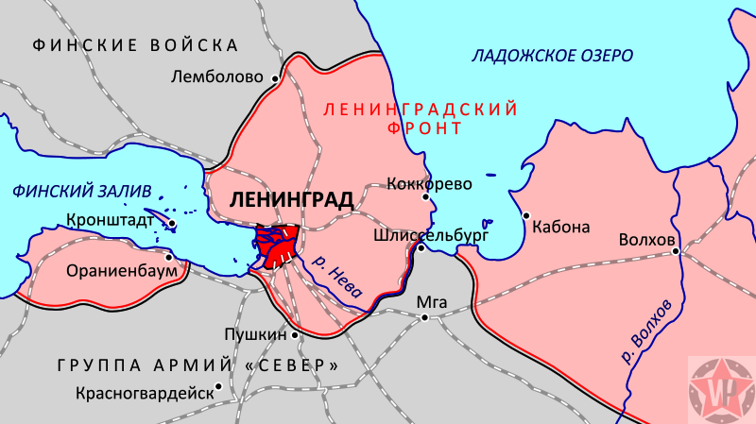
9. Союзники
EN: "The USSR received significant aid via Lend-Lease from the US."
RU: "СССР получил значительную помощь по ленд-лизу от США."
✔ Факт (около 17,5 млн тонн грузов)

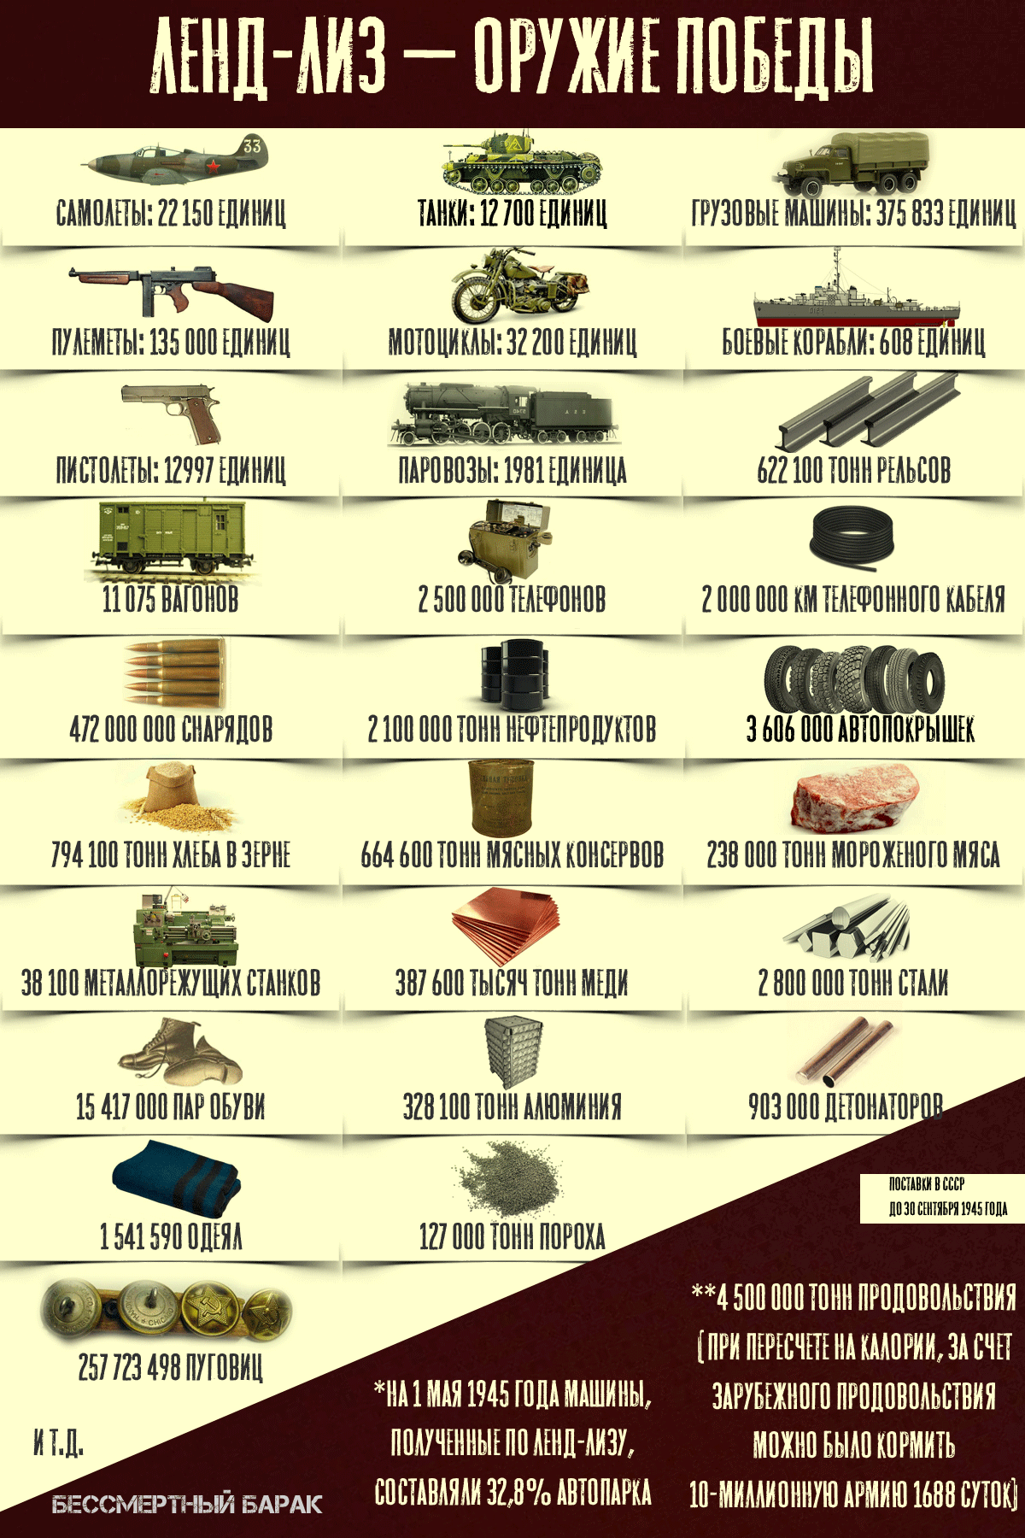
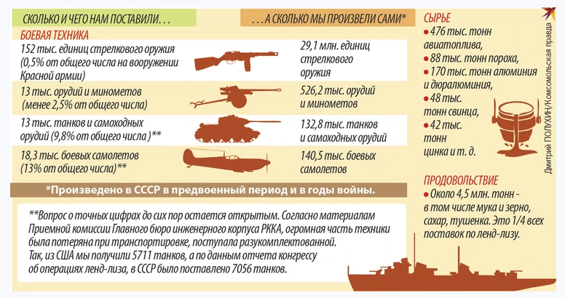
10. Концлагеря
EN: "Auschwitz was liberated by American troops."
RU: "Аушвиц освободили американские войска."
✖ Миф (освобождён Красной Армией 27 января 1945)

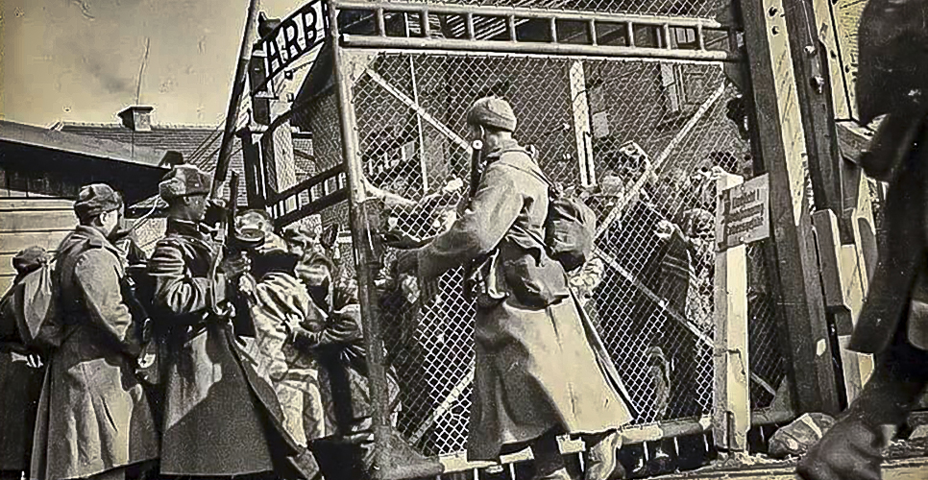
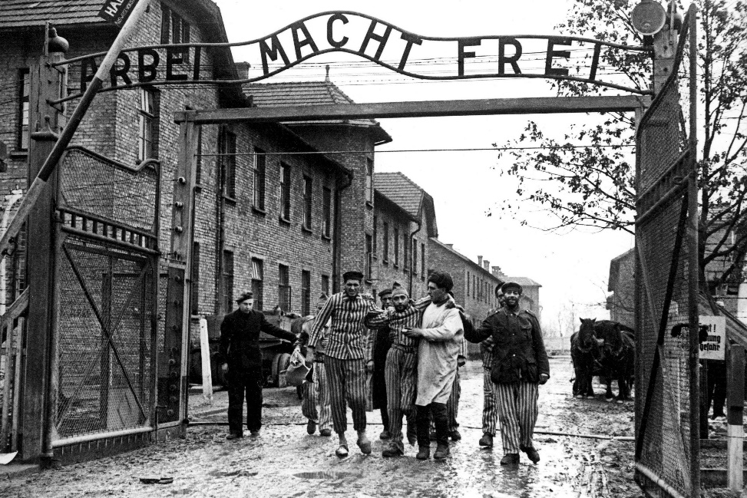

10. Экономика войны
EN: "Nazi Germany plundered 40% of occupied USSR's industrial capacity"
RU: "Нацисты вывезли 40% промышленного потенциала оккупированных территорий СССР"
✔ Факт (по данным ЧГК, 1945)
Визуал: График вывоза оборудования с метками заводов
EN: "The US economy grew by 75% during WWII"
RU: "Экономика США выросла на 75% за годы войны"
✔ Факт (ВВП с 200млрдв1940до200млрдв1940до350 млрд в 1945)
Визуал: Сравнительная диаграмма ВВП США/СССР/Германии

11. Послевоенное урегулирование
EN: "Stalin demanded 10billioninreparationsfromGermany"∗∗RU:∗∗"Сталинтребовал10billioninreparationsfromGermany"∗∗RU:∗∗"Сталинтребовал10 млрд репараций с Германии"
✔ Факт (Ялтинская конференция, 1945)
EN: "The Potsdam Agreement allowed Soviet occupation of Japan"
RU: "Потсдамские соглашения разрешали советскую оккупацию Японии"
✖ Миф (На Ялтинской конференции было принято решение, что после поражения императорской армии к СССР отойдут все острова Курильской гряды ("Крымское соглашение трех великих держав по вопросам Дальнего Востока", принято 11 февраля 1945 года).)

Приложение №4
ENEMY AT THE GATES, 2001
NIKITA KHRUSHCHEV
My name is N.S, Khrushchev. I`ve come to take things in hand here. This city is not Kursk. Nor is it Kiev, nor Minsk. This city is Stalingrad. Stalin! grad! This city bears the name of the boss. It`s more than a city, it`s a symbol. If the Germans capture this city, the entire country will collapse. Now, I want our boys to raise their heads. I want them to act like they have balls. I want them to stop shitting their pants. That`s your job as political officers. I`m counting on you. You, what's your suggestion?
Shoot all the other generals who have retreated and their chiefs of staff, too
Make some examples. Deport the families of the deserters... –
Yeah, that's all been done.
Give them hope. Here, the men's only choices are between German bullets and ours. But there's another way. A way of courage. A way of love of the motherland. We must publish the army newspaper again. And tell magnificent stories, stories that exalt sacrifice, bravery. We must make them believe in a victory. We must give them hope, pride, a desire to fight. Yes, we need to make examples. But examples to follow. What we need ….are heroes.
Do you know any heroes around here?
Yes, comrade. I know one.
SOUP TIME
After the Germans invaded us it wasn`t the same atmosphere anymore. They threw my ass in prison.
“What were you doing in Germany? Huh?”
“Excuse me”, says I “but it was comrade Stalin who sent me there”.
Don`t bring our glorious leader into your treachery. Confessed, spy bastard, confess. And bang, bang, bang, bang.
Well, there wasn`t a sickle but there was a hammer. And “bang”. It knocked out all my teeth. That`s right. Have no illusions. That`s the land of socialism and Universal Bliss for you.
Hey, It`s your repair guy.
I got him.
It`s about soup time, isn`t it?
CROSSING THE VOLGA
Listen to these letter sent by Russian mothers to their sons on the front.
“Volodya, our child!
I know that it is for our Motherland that you are giving your life.
Everyone here knows that you will not fall back. Everyone here is proud of you. Your father is dead. Your brothers are dead.
Avenge us on the fascists”.

Get in the boat! Get back or I`ll shoot! Get back from the rails or we shoot!
Shoot the traitors!

Приложение №5
Кадры из игр Call of Duty и Company of Heroes 2
